innerer Anschlag
 |  |  |  |  |  |  |  | Nachhalten
 |  |  |  |  |  |  | Auslösen | Nachhalten
 |  |  | Nullpunktkontrolle |  |  | Zielen | Auslösen | Nachhalten
 |  | innerer Anschlag | Nullpunktkontrolle |  | Atmen | Zielen | Auslösen
äusserer Anschlag |  | innerer Anschlag | Nullpunktkontrolle | Halten | Atmen | Zielen
äusserer Anschlag | Einsetzen
 |  |  |  |  |  |  |  | Psyche
 |  |  |  |  |  |  | Fitness | Psyche
äusserer Anschlag | Einsetzen | innerer Anschlag |  |  |  | Rhythmus | Fitness | Psyche
stehend

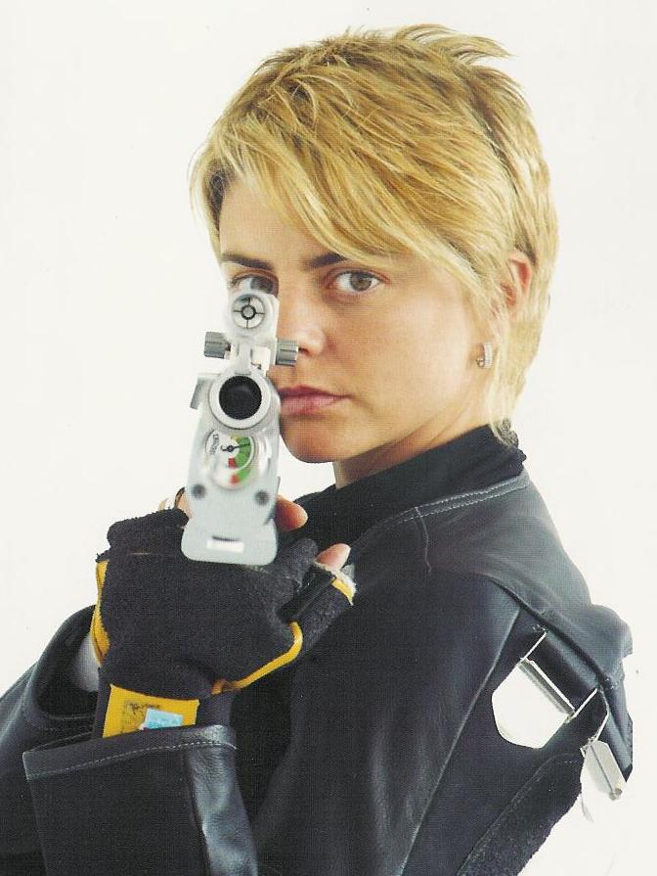
Der innere Anschlag hat zum Ziel entspannt zu stehen. Das geschieht durch die Muskelspannung. Der Trainer kann von aussen diesen Treppentritt nur schwer kontrollieren.

Nachdem der äussere Anschlag eingenommen und das Einsetzen gewissenhaft gemacht ist, wird der innere Anschlag eingestellt. Mit einem Blick über die Visierung kann die Position gehalten werden. Der Nullpunkt wird nachher nicht Meilenweit daneben sein.

Das regulieren des Nullpunktes, bedeutet eigentlich alle Muskeln auf das Minimum zu entspannen. Keine leichte Aufgabe in einem wichtigen Wettkampf. Aber gerade diese mit dem Körper plaudern, dieses auf sich selber konzentriert sein, das Funktionieren unter enormen Druck, ist das was den Schiessport so interessant macht.

